M.Hilmi EREN
04 - 98 - 3636

Enstrümantel Analiz II Lab.
9.Deney Grubu

DENEY RAPORU

DENEY ADI Kolorimetrik Demir (III) Tayini (10 No’lu deney)

DENEY TARİHİ 24 Ekim 2003 Cuma

AMAÇ Renkli çözeltilerin ışık geçirgenliğinden faydalanarak verilen örnekteki Fe³⁺ derişiminin bulunması

TEORİK BİLGİ
Kolorimetri
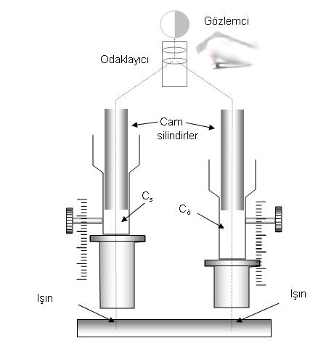
Kolorimetrinin renkler eşitse konsantrasyonlar da eşittir ilkesine dayanır. Absorbsiyometrinin uygulamasında kullanılan tekniklerden en basiti olan kolorimetrik tayin analizlenecek maddenin konsantrasyonu bilinen çözeltisinin (standart çözelti) konsantrasyonu bilinmeyen(örnek çözelti) absorbansını eşitleyerek gerçekleştirilir. Her iki çözeltinin absorbansı eşit olduğunda Lambert –Beer yasasından faydalanılarak derişim hesaplanır.
A = ε.b.c eşitliğinde ε değerleri aynı olduğuna göre absorbanslar eşitlendiğinde A = b_{s}.c_{s} = b_{ö}.c_{ö} olur.
En çok kullanılan kolorimetre türü Duboscq kolorimetresidir. Standart ve örnek çözeltileri koymaya yarayan ml’lik cam kaplar bağlı bulundukları vidalarla düşey olarak aşağı yukarı oynatılır. Cam silidirler çözelti kalınlığının değişmesine yardımcı olurlar. Aletin aynası vasıtasıyla gönderilen ışık önce cam kaplardan, çözeltilerden ve cam silindirlerden geçerek uygun optik sistem vasıtasıyla odklaştırılır. Okülerden bakıldığında biribirinden ince çizgi ile ayrılmış iki yarım daire görülür. Her iki yarım dairenin renk şiddetler eşit ise absorbansları da eşitlenmiş olur.
Bu eşitlikten anlaşılacağı gibi metot iki türlü uygulanır. Ya konsantrasyonlar sabit tutularak ışığın geçtiği çözelti kalınlığı değiştirilir, veya kalınlık sabit tutularak çözeltinin konsantrasyonu değiştirilir. Bu işlemler üç türlü yapılır:
- Standart seri ile karşılaştırma
- Seyreltme
- Denkleştirme
- Standart Seri İle Karşılaştırma

S 1 2 3 4 5

10 ml 10 ml 8 ml 6 ml 4 ml 2 ml
Örnek Standart Çözeltiler (derişimi biliniyor)
5 adet tüpe 10,8,6,4,2 ml konularak 10 ml ‘ye tamamlanır.
b.c = b_{x}.c_{x}. ise c_{x} = b.c / b_{x} olur. Kalınlık sabit olduğundan b / b_{x} oranı sabittir. O halde geriye c_{x} = c kalır. Standart oynatılarak hangisi ile aynı renkte ise renkleri aynı olanla konsantrasyonların eşit olacağı sonucu çıkarılır. Renk tam uymuyorsa o aralıkta tekrar standart çözelti hazırlanarak ve bu yola devam ederek hassalık sağlanır.
- Seyreltme Metodu
Her bakımdan biribirinin aynı olan bölmelenmiş tüpten birine bir miktar örnek, diğerine belirli hacimde standart çözelti konulur. Rengi örnek çözeltinin renginden koyu olan standart çözeltinin bulunduğu tübe azar azar saf çözgen ilave edilir. Her çözgen ilavesinden sonra tüp çalkalanır. Bu işleme örnek çözeltinin ve standart çözeltinin renkleri aynı oluncaya kadar devam edilir. Renk karşılaştırması yandan ve yatay bakılarak yapılır. Çünkü bu iki çözeltinin yükseklikleri eşit değildir. Renk şiddeti eşitliği konsantrasyon eşitliği demektir. Standart çözeltinin konsantrasyonu c, ilk hacmi V, seyrelmeden sonraki hacmi V₂ ise, seyrelmeden sonraki konsantrasyon = c.V / V₂ olur.Bu da örnek çözeltinin konsantrasyonu c_{x}’ e eşittir.
- Denkleştirme
Bu metodda standart ve örnek çözeltilerin absorbansları kalınlıklar değiştirilerek eşitlenir. Absorbans eşitliği sağlandıktan sonra ölçülen kalınlıklar vasıtasıyla örnek çözeltisindeki çözünmüş maddenin konsantrasyonu c_{x} = b.c / b_{x} formülü ile hesaplanır.

DENEYİN
YAPILIŞI
0,96 mg Fe³⁺ içeren 5 ml çözelti 25 ml’lik balonjojeye konur. Verilen örnek de 25 ml’lik balonjojeye konulur. Standart ve örnek üzerine 5 ml NH₄SCN ve 1,5 ml HCl eklenir. Su ile her ikisi de 25 ml’ye tamamlanır.
Ölçme hücrelerine örnek doldurulur. Standart çözelti verniyeden tamsayılı bir değere ayarlanır. Örnek verniyesi de yukarı ve aşağı oynatılarak yarım dairelerdeki rengin aynı olması sağlanır. Renk aynı olduğunda değer kaydedilir.
Hesaplamalar aşağıdaki gibi olur.
Standart : 3 6 9
Örnek : 3,8 7,6 12
b_{s} / b_{ö} : 0,776 (ortalaması)

Fe₂(SO₄)₃(NH₄)₂SO₄.24H₂O kompleksinde 2 mol Fe³⁺ vardır.
1 mol Fe³⁺ 56 g ise
x mol 0,96.10⁻³ g
x = 17,142.10⁻⁶ mol Standarttaki Fe³⁺ molü = 17,142.10⁻⁶ mol olur.

25 ml de 17,142.10⁻⁶ mol ise
1000 ml de x
x = 6,85.10⁻⁴ mol Bu değer standartta bulunan Fe³⁺ derişimidir.
$C_{ö}=C_{s}\frac{b_{s}}{b_{ö}}=\text{6,85}\text{.}{\text{10}}^{−4}\text{.}\text{0,776}=\text{5,31}\text{.}{\text{10}}^{−4}M$ örnekteki Fe³⁺ derişimi bulunur.
1000 ml de 5,31.10⁻⁴ mol Fe³⁺ varsa
25 ml’de X
x = 1,32.10⁻⁵ mol Fe³⁺ vardır.
1,32.10⁻⁵ mol Fe³⁺ =1,32.10⁻⁵ mol . 56g/mol =73,92.10⁻⁵ g
=73,92.10⁻² mg = 0,7392 mg Fe³⁺
17,142.10⁻⁶ mol Fe³⁺ için 5 ml çözelti alındığına göre
1,32.10⁻⁵ mol Fe³⁺ için x ml çözelti alınmıştır.
x = 3,85 ml ≈ 4 ml alınmıştır diyebiliriz.
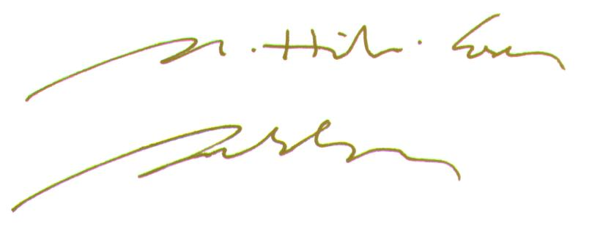
SONUÇ Spektroskopinin en basit yöntemi olan kolorimetrede çözeltilerin renk şiddetleri eşit olduğunda konsatrasyonlarının da eşit olacağı gözlemlenmiştir. Ancak göz yanılgısından ve standart hazırlamalardaki hatalarla yanılgı %5 civarında olabilmektedir.

